Resolución del Pleno del Instituto de Transparencia, Acceso a la Información Pública y Protección de Datos Personales del Estado de México y Municipios, con domicilio en Metepec, Estado de México, de diez de noviembre del dos mil veintiuno.
Visto. el expediente conformado con motivo de los Recursos de Revisión 03379/INFOEM/IP/RR/2021 y 03380/INFOEM/IP/RR/2021 acumulados, interpuestos por XXXXXXXXXXXXXXXXXXXX en lo subsecuente el Recurrente o Particular en contra de la respuesta del Sujeto Obligado, Instituto Electoral del Estado de México, a las solicitudes de información pública 00479/IEEM/IP/2021 y 00480/IEEM/IP/2021, se emite la presente Resolución, con base en los Antecedentes y Considerandos que a continuación se exponen:

I. A N T E C E D E N T E S:
1. Presentación de las solicitudes de información.
Con fecha siete de junio de dos mil veintiuno, el Particular, presentó dos solicitudes de acceso a la información, a través del Sistema de Acceso a la Información Mexiquense (SAIMEX), ante el Instituto Electoral del Estado de México, en los siguientes términos:

Solicitud de acceso a la información con número | DESCRIPCIÓN CLARA Y PRECISA DE LA INFORMACIÓN SOLICITADA
00479/IEEM/IP/2021 | “1)Quiero saber la cantidad de personas que llegaron a vivir a Valle de Bravo durante el último año, 2) en cuanto incrementó el padrón electoral contra los últimos 3 años, 3) de cuánto era el padrón hace dos años y de cuánto es actualmente. Solamente requiero datos estadísticos, no necesito datos personales de nadie.” (Sic)
00480/IEEM/IP/2021 | “1) Quiero saber la cantidad de personas que llegaron a vivir a Texcoco durante el último año, 2) en cuanto incrementó el padrón electoral contra los últimos 3 años, 3) de cuánto era el padrón hace dos años y de cuánto es actualmente. Solamente requiero datos estadísticos, no necesito datos personales de nadie.”

2. Incompetencia. Con fecha nueve de junio del año dos mil veintiuno, el Sujeto Obligado, a través del SAIMEX, notificó la siguiente respuesta al particular:
“Con fundamento en lo establecido por el artículo 167 de la Ley de Transparencia y Acceso a la Información Pública del Estado de México y Municipios, se adjunta la orientación correspondiente a su solicitud de información. (Sic)
Asimismo, adjuntó el archivo denominado:
- Orientación 00479-2021.pdf: documental en la que se encuentra inmersa el oficio número IEEM/UT/989/2021 de fecha ocho de junio de la presente anualidad, misma que en torno al caso que se analiza se precisa:
Que los sujetos obligados contarán con un área responsable para la atención de las solicitudes de información, a la que se le denominará Unidad de Transparencia, así como también, que los sujetos obligados designaran a un responsable para atender la Unidad de Transparencia, quien fungirá como enlace entre éstos y los solicitantes. Dicha Unidad será la encargada de tramitar internamente la solicitud de información y tendrá la responsabilidad de verificar en cada caso que la misma no sea confidencial o reservada.
Que cuando las unidades de transparencia determinen la notoria incompetencia por parte de los sujetos obligados, dentro del ámbito de aplicación, para atender la solicitud de acceso a la información, deberán comunicarlo al solicitante, dentro de los tres días hábiles posteriores a la recepción de la solicitud y, en su caso orientar al solicitante, el o los sujetos obligados competentes.
Que toda vez que la información solicitada no corresponde a información generada, poseída y administrada por el Instituto Electoral del Estado de México (en lo sucesivo IEEM), ya que dentro de sus facultades y atribuciones no se contempla lo solicitado, al respecto refiere, por cuanto hace al punto de su solicitud, referente a: "1)Quiero saber la cantidad de personas que llegaron a vivir a Valle de Bravo durante el último año", la misma puede encontrarse en poder del Instituto Nacional de Estadística y Geografía(en lo sucesivo INEGI). (Sic ) énfasis añadido
Que por cuanto hace a los puntos relativos a:
  - 2) En cuanto incrementó el padrón electoral contra los últimos 3 años; y,
  - 3) De cuánto era el padrón hace dos años y de cuánto es actualmente.
Los mismos pueden encontrarse en poder del Instituto Nacional Electoral (INE).
3. Interposición de los Recursos de Revisión.

Con fecha once de junio de dos mil veintiuno, se recibieron en este Instituto, a través del Sistema de Acceso a la Información Mexiquense (SAIMEX), nueve Recursos de Revisión interpuesto por la parte Recurrente, en contra de las respuestas del Sujeto Obligado, para ambos casos en los siguientes términos:
a) Acto impugnado.
“No se me entrego la información solicitada” (Sic)
b) Motivos de inconformidad.
“No se me entrego la información solicitada” (sic)
4. Turno. De conformidad con el artículo 185 fracción VII de la Ley de Transparencia y Acceso a la Información Pública del Estado de México y Municipios vigente, el presente recurso de revisión se envió electrónicamente al Instituto de Transparencia, Acceso a la Información Pública y Protección de Datos Personales del Estado de México y Municipios, que por razón de turno el recurso de revisión 03379/INFOEM/IP/RR/2021 fue asignado al Comisionado Javier Martínez Cruz, mientras que el recurso de revisión 03380/INFOEM/IP/RR/2021 fue asignado al Zulema Martínez Sánchez para su análisis, estudio, elaboración del proyecto y presentación ante el Pleno de este Instituto,
5. Admisión. Mediante auto de fecha dieciséis y diecisiete de junio del dos mil veintiuno, este Órgano Garante, admitió a trámite los recursos de revisión respectivo, poniéndose a disposición de las partes, para que un plazo no mayor a siete días hábiles manifestaran lo que a su derecho corresponda, a efecto de ofrecer pruebas, informe justificado y alegatos, lo anterior con fundamento en el artículo 185 fracciones I, II y IV de la Ley de Transparencia y Acceso a la Información Pública del Estado de México y Municipios.
6. Acumulación de los asuntos. El veintitrés de junio de dos mil veintiuno, el Pleno del Instituto de Transparencia, Acceso a la Información Pública y Protección de Datos Personales del Estado de México y Municipios, durante su Vigésima Segunda Sesión con el propósito de privilegiar la resolución expedita y evitar resoluciones contradictorias, con fundamento en el artículo 18 del Código de Procedimientos Administrativos del Estado de México, de aplicación supletoria a la Ley de Transparencia y Acceso a la Información Pública del Estado de México y Municipios, según lo previsto en su artículo 195, acordó la acumulación de los Recursos de Revisión 03380/INFOEM/IP/RR/2021 al diverso 03379/INFOEM/IP/RR/2021, por ser este último el más antiguo, sustanciado bajo el índice de esta Ponencia, al advertir conexidad entre estos, ya que fueron promovidos por la misma persona, en los que se señaló como Sujeto Obligado recurrido al Instituto Electoral del Estado de México.

7. Manifestaciones. De las constancias del expediente electrónico del SAIMEX, se observa que el Sujeto Obligado rindió sus informes justificados en fecha diecisiete y veintitrés de junio de la presente anualidad; mismos que no fueron hechos del conocimiento del particular en virtud de que los mismos no modifican en ninguno de los apartados la respuesta inicial.
Cabe señalar que el particular omitió realizar las manifestaciones que en derecho le corresponden.
8. Returno. El veintitrés de agosto de dos mil veintiuno, en la Segunda Sesión Extraordinaria, el Pleno del Instituto aprobó el returno del recurso de revisión indicado al rubro a la Ponencia de la Comisionada Guadalupe Ramírez Peña para su estudio y resolución
9. Alcance al informe justificado. En fecha cuatro e noviembre de la misma anualidad que se menciona, el SUJETO OBLIGADO envió alcance a su informe justificado mediante tres archivos denominados: “2017.xlsx”, “2019.xls”, “2021.xlsx”, “2018.xlsx”, “2020.xls” y “ALCANCE RR 3379-3380-2021.pdf”, los cuales serán analizados en el cuerpo de la presente determinación.
10. Cierre de Instrucción. Una vez transcurrido el plazo otorgado para que las partes manifestaran lo que a su derecho conviniera, y siguiendo los trámites correspondientes con fundamento en el artículo 185 fracción VI de la Ley de Transparencia y Acceso a la Información Pública del Estado de México y Municipios, el día seis de agosto de dos mil veintiuno, se procedió a decretar el cierre de instrucción respectivo.

II. C O N S I D E R A N D O:
PRIMERO. Competencia. El Instituto de Transparencia, Acceso a la Información Pública y Protección de Datos Personales del Estado de México y Municipios, es competente para conocer y resolver el presente recurso de revisión interpuesto por la parte Recurrente, conforme a lo dispuesto en los artículos 6, apartado A de la Constitución Política de los Estados Unidos Mexicanos; 5, párrafos vigésimo segundo, vigésimo tercero y vigésimo cuarto fracción IV y V de la Constitución Política del Estado Libre y Soberano de México; 1, 2, fracción II; 13, 29, 36, fracciones I y II; 176, 178, 179, 181 párrafo 3 y 185 de la Ley Transparencia y Acceso a la Información Pública del Estado de México y Municipios; 9 fracciones I, XXIV y 11 del Reglamento Interior del Instituto de Transparencia, Acceso a la Información Pública y Protección de Datos Personales del Estado de México y Municipios.
SEGUNDO. Oportunidad y Procediblidad de los Recursos de Revisión. Previo al estudio del fondo del asunto, se procede a analizar los requisitos de oportunidad y procedibilidad que deben reunir los recursos de revisión interpuestos, previstos en los artículos 178 y 180 de la Ley de Transparencia y Acceso a la Información Pública del Estado de México y Municipios.
Los recursos de revisión fueron interpuestos dentro del plazo de quince días hábiles previsto en el artículo 178 de la Ley de Transparencia y Acceso a la Información Pública del Estado de México y Municipios, contados a partir de la fecha en que el Sujeto Obligado emitió las respuestas, toda vez que ésta fueron pronunciadas el día nueve de junio de dos mil veintiuno, mientras que el RECURRENTE interpuso los recursos de revisión el once del mismo mes y año.
Entonces se concluye la acreditación plena de todos y cada uno de los elementos formales exigidos por el artículo 180 de la Ley de Transparencia y Acceso a la Información Pública del Estado de México y Municipios, y en consecuencia resulta conforme a derecho entrar al estudio de fondo y resolver el presente medio de impugnación, al actualizarse lo dispuesto en los artículos 176 y 179 fracción IV del ordenamiento legal citado, que establecen los supuestos en que puede interponerse el recurso de revisión:
“Artículo 176. El recurso de revisión es la garantía secundaria mediante la cual se pretende reparar cualquier posible afectación al derecho de acceso a la información pública en términos del presente y siguiente Capítulo.
Artículo 179.- El recurso de revisión es un medio de protección que la Ley otorga a los particulares, para hacer valer su derecho de acceso a la información pública, y procederá en contra de las siguientes causas:
(…)
IV. La declaración de incompetencia por el sujeto obligado;…”

TERCERO. Materia de la revisión.
Una vez realizado el análisis de las constancias que integran el expediente en que se actúa, se desprende que la litis en el presente medio de impugnación consiste en determinar la legalidad de las respuestas emitidas por el Sujeto Obligado a las solicitudes de acceso a la información, y en su caso resolver si resulta procedente ordenar lo requerido según la manifestaciones hechas al momento de interponerse el presente medio de impugnación, de conformidad con lo dispuesto en la Ley de Transparencia y Acceso a la Información Pública del Estado de México y Municipios.
CUARTO. Causales de sobreseimiento.
En este apartado se expondrán las razones y fundamentos de orden jurídico nacional y estatal que soportan la decisión de este Órgano Garante en el asunto que nos ocupa, tras analizar los motivos de inconformidad del RECURRENTE, los argumentos del Sujeto Obligado y el marco jurídico aplicable.
Dado lo expuesto, este Instituto estima necesario señalar que la naturaleza de la atención a las solicitudes radica en lo estatuido por el artículo 6 de la Constitución Política de los Estados Unidos Mexicanos que dispone que toda la información en posesión de cualquier autoridad, entidad, órgano y organismo federal, estatal y municipal, es pública y sólo podrá ser reservada temporalmente por razones de interés público en los términos que fijen las leyes, y que en la interpretación del derecho deberá prevalecer el principio de máxima publicidad, aunado a lo anterior también señala que los sujetos obligados deberán conservar sus documentos en archivos administrados actualizados.
Mientras que el diverso 5 párrafo catorce fracción I de la Constitución Política del Estado Libre y Soberano de México dispone que “toda la información en posesión de cualquier autoridad Estatal o Municipal, así como de los órganos autónomos, es pública, asimismo cualquier persona física, jurídica colectiva o sindicato que reciba o ejerza recursos públicos o realice actos de autoridad en el ámbito estatal o municipal es pública”.
De modo, que el derecho de acceso a la información se define como la prerrogativa que tiene toda persona para acceder a la información generada, administrada o en poder de los sujetos obligados; apegándose en todo momento al principio de máxima publicidad consagrado en la Constitución Política de los Estados Unidos Mexicanos, en la Constitución Política del Estado Libre y Soberano de México y demás relativos y aplicables en la Materia.
Así, es indicarse que el particular solicitó en la modalidad de entrega mediante el Sistema de Acceso a la Información Mexiquense (Saimex), lo siguiente:
- La cantidad de personas que llegaron a vivir a Valle de Bravo y Texcoco durante el último año;
Como respuesta, el SUJETO OBLIGADO indicó que los sujetos obligados contarán con un área responsable para la atención de las solicitudes de información, a la que se le denominará Unidad de Transparencia, así como también, que los sujetos obligados designaran a un responsable para atender la Unidad de Transparencia, quien fungirá como enlace entre éstos y los solicitantes. Dicha Unidad será la encargada de tramitar internamente la solicitud de información y tendrá la responsabilidad de verificar en cada caso que la misma no sea confidencial o reservada.
Además, que cuando las unidades de transparencia determinen la notoria incompetencia por parte de los sujetos obligados, dentro del ámbito de aplicación, para atender la solicitud de acceso a la información, deberán comunicarlo al solicitante, dentro de los tres días hábiles posteriores a la recepción de la solicitud y, en su caso orientar al solicitante, el o los sujetos obligados competentes.
Finalmente, toda vez que la información solicitada no corresponde a información generada, poseída y administrada por el Instituto Electoral del Estado de México (en lo sucesivo IEEM), ya que dentro de sus facultades y atribuciones no se contempla lo solicitado, al respecto refiere, por cuanto hace al punto de su solicitud, referente a: la cantidad de personas que llegaron a vivir a Valle de Bravo y a Texcoco durante el último año, la misma puede encontrarse en poder del Instituto Nacional de Estadística y Geografía(en lo sucesivo INEGI).

De la fuente de atribuciones del Sujeto Obligado para poseer, generar o administrar la información.

En términos de la Base V del artículo 41, de la Constitución Política de los Estados Unidos Mexicanos, se define al Instituto Electoral del Estado de México como un organismo público local que de manera conjunta con el Instituto Nacional Electoral, tiene a su cargo la función estatal de la organización de las elecciones en el estado de México.

Así mismo, conforme al artículo 98, párrafo 2, de la Ley General de Instituciones y Procedimientos Electorales, como organismo público local es autoridad en la materia electoral, en los términos que establece la Constitución Política de los Estados Unidos Mexicanos, la referida ley y las leyes locales correspondientes.

Conforme al artículo 116, fracción IV, inciso c de la Constitución Política Federal, así como los diversos 11, párrafo primero de la Constitución Política del Estado Libre y Soberano de México el Organismo Público Electoral del Estado de México, y 168 del Código Electoral del Estado de México, se denomina Instituto Electoral del Estado de México, que se encuentra dotado de personalidad jurídica y patrimonio propio, autónomo en su funcionamiento e independiente en sus decisiones, responsable de la organización, desarrollo y vigilancia de los procesos electorales para las elecciones de Gobernador, Diputados a la Legislatura del Estado y miembros de Ayuntamientos, y cuya función la realiza a través del Instituto Nacional Electoral.

Además es una Institución de carácter permanente, y profesional en su desempeño que se rige por los principios de certeza, imparcialidad, independencia, legalidad, máxima publicidad y objetividad.
Son funciones del Instituto:
- Aplicar las disposiciones generales, lineamientos, criterios y formatos que en ejercicio de sus facultades le confiere la Constitución Federal, la Ley General de Instituciones y Procedimientos Electorales, la Constitución Local y la normativa aplicable.
- Garantizar los derechos y el acceso a las prerrogativas de los partidos políticos y candidatos.
- Garantizar la ministración oportuna del financiamiento público a que tienen derechos los partidos políticos y los candidatos independientes.
- Desarrollar y ejecutar los programas de educación cívica.
- Orientar a los ciudadanos para el ejercicio de sus derechos y cumplimiento de sus obligaciones político electorales.
- Llevar a cabo las actividades necesarias para la preparación de la jornada electoral.
- Imprimir los documentos y producir los materiales electorales, en términos de los lineamientos que al efecto emita el Instituto Nacional Electoral.
- Efectuar el escrutinio y cómputo total de la elección para diputados, integrantes de los ayuntamientos, con base en los resultados consignados en las actas de cómputos distritales y municipales.
- Expedir las constancias de mayoría y declarar la validez de la elección a los candidatos que hubiesen obtenido la mayoría de votos, así como la constancia de asignación a las fórmulas de representación proporcional de la Legislatura, conforme al cómputo y declaración de validez que efectúe el Instituto.
- Efectuar el escrutinio y cómputo de la elección del titular del Poder Ejecutivo.
- Implementar y operar el Programa de Resultados Electorales Preliminares de las elecciones locales, de conformidad con las reglas, lineamientos, criterios y formatos que para el efecto emita el Instituto Nacional Electoral.
- Verificar el cumplimiento de los criterios generales que emita el Instituto Nacional Electoral en materia de encuestas o sondeos de opinión sobre preferencia electorales que deberán adoptar las personas físicas o morales que pretendan llevar a cabo este tipo de estudios.
- Desarrollar las actividades que se requieran para garantizar el derecho de los ciudadanos a realizar labores de observación electoral, de acuerdo con los lineamientos y criterios que emita el Instituto Nacional Electoral.
- Ordenar la realización de conteos rápidos, basados en las actas de escrutinio y cómputo de casilla a fin de conocer las tendencias de los resultados el día de la jornada electoral, de conformidad con los lineamientos que emita el Instituto Nacional Electoral.
- Organizar, desarrollar y realizar el cómputo de votos y declarar los resultados de los mecanismos de participación ciudadana en términos de este Código.
- Supervisar las actividades que realicen los órganos distritales y municipales, durante el proceso electoral de que se trate.
- Ejercer la función de oficialía electoral respecto de actos o hechos exclusivamente de naturaleza electoral.
- Informar a la Unidad Técnica de Vinculación con los Organismos Públicos Locales, sobre el ejercicio de las funciones que le hubiera delegado el Instituto Nacional Electoral, conforme a lo previsto por la Ley General de Instituciones y Procedimientos Electorales y demás disposiciones que emita el Consejo General del Instituto Nacional Electoral.
- Celebrar convenios con los ayuntamientos de los municipios del Estado de México para la organización, desarrollo y vigilancia de las elecciones de autoridades auxiliares municipales.
- Las demás que determine la Ley General de Instituciones y Procedimientos Electorales, este Código y la normativa aplicable.

De lo transcrito con anterioridad se puede observar claramente cuáles son las atribuciones del SUJETO OBLIGADO dentro de la cuales no se encuentra alguna relacionada con censos municipales tendientes a conocer la cantidad de población que haya llegado a los municipios señalados por el particular.

Ahora bien, para la incompetencia adoptada por el Instituto Electoral del Estado de México, este instituto considera necesario señalar el contenido de lo dispuesto en el artículo 59, fracción I de la Ley del Sistema Nacional de Información Estadística y Geográfica, la cual tiene por objetivo regular las actividades estadísticas y geográficas, entendiéndose estas como las relativas al diseño, captación, producción, actualización, organización, procesamiento, integración, compilación, publicación, divulgación y conservación de la Información de Interés Nacional, dispone en sus numerales 59, fracción I, y 22 fracción I, lo siguiente:
ARTÍCULO 2.- Para efectos de esta Ley se entenderá por:
(…)
VIII. Instituto o INEGI: al Instituto Nacional de Estadística y Geografía.
(…)
ARTÍCULO 22.- El Instituto elaborará, con la colaboración de las Unidades, los indicadores a que se refiere el artículo anterior, a partir de la información básica que se obtenga de:
I. El censo nacional de población y vivienda, o de los esquemas alternativos que pudieran adoptarse en el futuro para sustituirlo total o parcialmente;
II. Un sistema integrado de encuestas nacionales de los hogares, y
III. Los registros administrativos que permitan obtener Información en la materia
ARTÍCULO 59.- El Instituto tendrá las siguientes facultades exclusivas:
I. Realizar los censos nacionales;
II. Integrar el sistema de cuentas nacionales, y
III. Elaborar los índices nacionales de precios siguientes:
a. Índice Nacional de Precios al Consumidor, e
b. Índice Nacional de Precios Producto

Por lo anterior, corresponde al Instituto Nacional de Estadística y Geografía como facultad exclusiva la realización de los censos nacionales, por lo que se dispone que el INEGI es el sujeto obligado nacional facultado para realizar los censos de población y vivienda:
Asimismo, se establece que, para poder realizar las actividades estadísticas y geográficas, colaboraran con el INEGI los Poderes Ejecutivos de cada entidad federativa:
ARTÍCULO 63.- Para el desarrollo de las Actividades Estadísticas y Geográficas colaborarán con el Instituto:
I. Los poderes Ejecutivo, Legislativo y Judicial de la Federación y de las entidades federativas;
II. Los organismos constitucionales autónomos;
III. Las autoridades municipales y de las demarcaciones territoriales de la Ciudad de México;
IV. Las Unidades del Estado;
V. Las instituciones, agrupaciones u organizaciones sociales y privadas, y
VI. Los particulares

Por otra parte, derivado de la materia de la solicitud resulta de importancia precisar en el presente estudio el contenido del diverso 1.78 del Código Administrativo del Estado de México, el cual dispone:
Artículo 1.78.- El Consejo Estatal de Población es un organismo público desconcentrado, que tiene por objeto asegurar la aplicación de la política nacional de población, en los programas de desarrollo económico y social que formulen los órganos de la administración pública estatal y municipal y vincular los objetivos de éstos con los de los programas nacional y estatal de población, en el marco de los sistemas nacional y estatal de planeación democrática; cuya política incide en el volumen, dinámica, estructura por edades y sexo y distribución de la población en el territorio del país, a fin de contribuir al mejoramiento de las condiciones de vida de sus habitantes y al logro de la participación justa y equitativa de hombres y mujeres en los beneficios del desarrollo sostenido y sustentable.
Artículo 1.79.- El Consejo Estatal de Población para el cumplimiento de su objeto tendrá las atribuciones siguientes:
I. Establecer los instrumentos y promover las acciones necesarias para asegurar la adecuada aplicación de las políticas de población nacional y estatal, en los programas de desarrollo económico y social que formulen los órganos de la administración pública estatal y municipal;
II. Establecer mecanismos que permitan vincular los programas y acciones de gobierno estatal y municipal, con los objetivos de los programas nacional y estatal de población;
III. Proponer estrategias y acciones en materia de población a los órganos de la administración pública estatal y municipal, proporcionándoles los escenarios sociodemográficos para la elaboración, ejecución y evaluación de sus programas de gobierno;
IV. Aprobar el Programa Estatal de Población;
V. Coordinar sus acciones con el Consejo Nacional de Población, así como con los consejos de las entidades federativas y de los municipios del Estado;
VI. Promover la creación de los consejos municipales de población;
VII. Celebrar convenios de coordinación en materia de población con organismos de los sectores público, social y privado;
VIII. Expedir su reglamento interior;
IX. Llevar el manejo de datos e indicadores de migración en el Estado;
X. Auxiliar en la aplicación de la política nacional de población, en el marco de los instrumentos de coordinación y concertación establecidos por la legislación federal en la materia.
XI. Proporcionar semestralmente a la Legislatura a través de la Comisión correspondiente los insumos demográficos generados por la Secretaría Técnica;
XII. Las demás que sean necesarias para el cumplimiento de su objeto

De lo anterior, en el Estado de México se cuenta con el Consejo Estatal de Población, dependiente de la Secretaría General de Gobierno, del Poder Ejecutivo del Estado de México; el cual, dentro de sus objetivos se encuentra asegurar la aplicación de la política nacional de población, en los programas de desarrollo económico y social con la finalidad de generar estadística de edades, sexo y distribución de la población en el territorio del país; como lo establece el artículo 1.78 del Código Administrativo del Estado de México, al señalar que el Consejo Estatal de Población es un organismo público desconcentrado, que tiene por objeto asegurar la aplicación de la política nacional de población, en los programas de desarrollo económico y social que formulen los órganos de la administración pública estatal y municipal y vincular los objetivos de éstos con los de los programas nacional y estatal de población, en el marco de los sistemas nacional y estatal de planeación democrática; cuya política incide en el volumen, dinámica, estructura por edades y sexo y distribución de la población en el territorio del país, a fin de contribuir al mejoramiento de las condiciones de vida de sus habitantes y al logro de la participación justa y equitativa de hombres y mujeres en los beneficios del desarrollo sostenido y sustentable.
En este sentido, tal y como lo señaló el Sujeto Obligado el INEGI, es el Sujeto Obligado Nacional, que puede contar con la información solicitada, y por su parte el Consejo Estatal de Población podría ser la instancia a nivel local que pueda contar con la información.
Consecuentemente resulta trascendental insertar el contenido de los artículos 49 fracción II, 53 fracción III y 167 de la Ley de Transparencia y Acceso a la Información Pública del Estado de México y Municipios, que a la letra prevén:
“Artículo 49. Los Comités de Transparencia tendrán las siguientes atribuciones:
(…)
II. Confirmar, modificar o revocar las determinaciones que en materia de ampliación del plazo de respuesta, clasificación de la información y declaración de inexistencia o de incompetencia realicen los titulares de las áreas de los sujetos obligados;…
Artículo 53. Las Unidades de Transparencia tendrán las siguientes funciones:
(…)
III. Auxiliar a los particulares en la elaboración de solicitudes de acceso a la información y, en su caso, orientarlos sobre los sujetos obligados competentes conforme a la normatividad aplicable;
Artículo 167. Cuando las unidades de transparencia determinen la notoria incompetencia por parte de los sujetos obligados, dentro del ámbito de aplicación, para atender la solicitud de acceso a la información, deberán comunicarlo al solicitante, dentro de los tres días hábiles posteriores a la recepción de la solicitud y, en su caso orientar al solicitante, el o los sujetos obligados competentes.
Si los sujetos obligados son competentes para atender parcialmente la solicitud de acceso a la información, deberá dar respuesta respecto de dicha parte. Respecto de la información sobre la cual es incompetente se procederá conforme lo señala el párrafo anterior…”
De la normatividad citada se desprende, que cuando las Unidades de Transparencia determinen la notoria incompetencia por parte del sujeto obligado, deberá comunicarla al solicitante dentro de los tres días posteriores a la recepción de la solicitud, y de ser posible, deberán orientarlos respecto de la dependencia, entidad u órgano que pudiera tener lo requerido, acción que es facultativa, en virtud de que no existe precepto legal alguno en la Ley de la Materia que obligue a los sujetos obligados a que determinen quién es la autoridad competente para conocer de su solicitud.
Dentro de este orden de ideas, debe tenerse en cuenta que la incompetencia refiere a la ausencia de atribuciones por parte del sujeto obligado para contar con la información que se le requiere, para robustecer lo dicho, sirve de sustento el criterio orientador 13/17 emitido por el hoy Instituto Nacional de Transparencia, Acceso a la Información y Protección de Datos personales, que es del texto y rubro siguiente:
“Incompetencia. La incompetencia implica la ausencia de atribuciones del sujeto obligado para poseer la información solicitada; es decir, se trata de una cuestión de derecho, en tanto que no existan facultades para contar con lo requerido; por lo que la incompetencia es una cualidad atribuida al sujeto obligado que la declara.”
Siendo las cosas así, cabe considerar que el Sujeto Obligado notificó al particular su incompetencia para atender la solicitud de información, en fecha nueve de junio del año en curso, de manera que se encuentra dentro del plazo de tres días hábiles que establece el artículo 167 de la Ley de la Materia, en virtud de que la recepción de la solicitud fue el siete de junio.
En ese sentido, derivado del análisis realizado a las atribuciones del Sujeto Obligado, es posible advertir que el Instituto Electoral del Estado de México, carece de atribuciones para proporcionar la información solicitada, en consecuencia es notoriamente incompetente para atender la solicitud planteada por el particular, de conformidad con el artículo 12 de la Ley de Transparencia y Acceso a la Información Pública del Estado de México y Municipios, que establece que los sujetos obligados sólo proporcionarán la información pública que se les requiera y que obre en sus archivos, en el estado en que ésta se encuentre.
En relatadas condiciones esta Autoridad considera dable dejar a salvo los derechos de la parte recurrente a fin de acudir ante los entes referidos y que de acuerdo con lo analizado ostentan atribuciones suficientes a efecto de conocer de la intención del particular.
Continuado, por cuanto hace a los puntos relativos a: “…cuanto incremento el padrón electoral contra los últimos 3 años, 3) de cuánto era el padrón hace dos años y de cuánto es actualmente. Solamente requiero datos estadísticos…”
Atento a lo anterior, primeramente es importante destacar en el caso concreto que a través de la solicitud de información pública, EL RECURRENTE formula cuestionamientos al SUJETO OBLIGADO, lo cual en estricto sentido no es materia de acceso a la información pública.

Es así que, como se ha expuesto, la materia de este derecho subjetivo lo constituye el soporte documental de donde se puede obtener la información que los particulares pretenden obtener; por lo tanto, es improcedente que a través del ejercicio de este derecho, se formulen cuestionamientos a los Sujetos Obligados, toda vez que implica realizar procesamientos de datos; sin embargo, del análisis realizado a los cuestionamientos realizados por el particular, este Órgano Garante advierte que se puede satisfacer la presente solicitud motivo del presente asunto, mediante la entrega de expresiones documentales en las cuales conste;

- El número de personas registradas en el padrón electoral correspondiente a los años 2019 y 2020.

.Lo anterior, tiene apoyo en el criterio 28/10 del entonces Instituto Federal de Acceso a la Información Pública y Protección de Datos Personales , el cual menciona lo siguiente:

“Cuando en una solicitud de información no se identifique un documento en específico, si ésta tiene una expresión documental, el sujeto obligado deberá entregar al particular el documento en específico. La Ley Federal de Transparencia y Acceso a la Información Pública Gubernamental tiene por objeto objeto garantizar el acceso a la información contenida en documentos que los sujetos obligados generen, obtengan, adquieran, transformen o conserven por cualquier título; que se entienden como cualquier registro que documente el ejercicio de las facultades o la actividad de los sujetos obligados sin importar su fuente o fecha de elaboración. En este sentido, cuando el particular lleve a cabo una solicitud de información sin identificar de forma precisa la documentación específica que pudiera contener dicha información, o bien pareciera que más bien la solicitud se constituye como una consulta y no como una solicitud de acceso en términos de la Ley Federal de Transparencia y Acceso a la Información Pública Gubernamental, pero su respuesta puede obrar en algún documento, el sujeto obligado debe dar a la solicitud una interpretación que le dé una expresión documental. Es decir, si la respuesta a la solicitud obra en algún documento en poder de la autoridad, pero el particular no hace referencia específica a tal documento, se deberá hacer entrega del mismo al solicitante.” (sic)
(Énfasis añadido)

Ello es así, ya que la transparencia implica el deber de los Sujetos Obligados de documentar todo acto que derive del ejercicio de sus facultades, competencias o funciones, considerando desde su origen la eventual publicidad y reutilización de la información que generen; ello, de conformidad con lo establecido en el artículo 18 de la Ley de Transparencia y Acceso a la Información Pública del Estado de México y Municipios.

Agotado lo anterior, es de recordar que el SUJETO OBLIGADO como respuesta refiere que lo requerimientos solicitados pueden encontrarse en poder del Instituto Nacional Electoral (en lo sucesivo INE).

Así mismo, refiere que en la siguiente liga: https://www.ieem.org.mx/numeralia/lista_nominal.html se encuentra el estadístico relativo al padrón electoral y a la lista nominal.

De la revisión realizada en fecha veinte de octubre de la presente anualidad por parte del personal de este Instituto a la dirección electrónica referida por el SUJETO OBLIGADO mediante su respuesta, se precisa que en la misma se contiene el estadístico de hombres y mujeres de la lista nominal y del padrón electoral con referencia al ejercicio fiscal 2021, en donde se comprometen a los ayuntamientos tanto de Texcoco, así como de Valle de Bravo, tal y como se observa en la siguiente imagen:

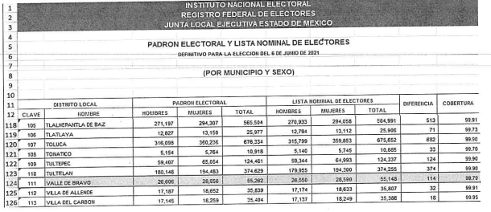
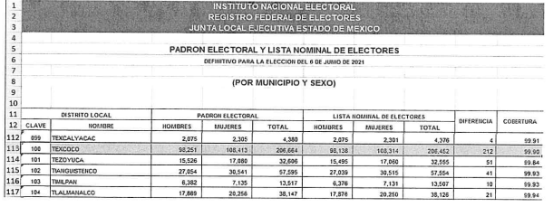

En esta tesitura, esta Autoridad advierte que de la información entregada como respuesta queda solventado el requerimiento relacionado con el número estadístico al cual asciende el padrón electoral para el ejercicio fiscal 2021, de los municipios señalados en la solicitud de información.

Por otra parte, para los requerimientos restantes, es decir para los requerimientos de información en los cuales el particular desea tener acceso a información estadística relacionada con el padrón electoral correspondiente a los dos ejercicios fiscales anteriores, tenemos que, si bien de conformidad con lo dispuesto en el artículo 41, fracción V, apartado B, inciso a), numeral 3 de la Constitución Política de los Estados Unidos Mexicanos; los cuales disponen que el INE tendrá dentro de sus funciones, tanto en procesos federales como locales, la integración del padrón electoral y la lista nominal de electores, como se muestra a continuación:

Artículo 41.
…El pueblo ejerce su soberanía por medio de los Poderes de la Unión, en los casos de la competencia de éstos, y por los de los Estados y la Ciudad de México, en lo que toca a sus regímenes interiores, en los términos respectivamente establecidos por la presente Constitución Federal y las particulares de cada Estado y de la Ciudad de México, las que en ningún caso podrán contravenir las estipulaciones del Pacto Federal.
Apartado B. Corresponde al Instituto Nacional Electoral en los términos que establecen esta Constitución y las leyes:
…
- Para los procesos electorales federales y locales:
3. El padrón y la lista de electores;
Por su parte, en concordancia con lo estipulado en los artículos 3, inciso g) y 32, numeral 1, inciso a), fracción III de la Ley General de Instituciones y Procedimientos Electorales, los cuales disponen:
Artículo 3.
Para los efectos de esta Ley se entiende por:
…
g) Instituto: El Instituto Nacional Electoral;
Artículo 32.
…
I. El Instituto tendrá las siguientes atribuciones:
…
a) Para los procesos electorales federales y locales:
…
III. El padrón y la lista de electores;

Así mismo, el artículo 54, numeral 1, incisos b) y d) de dicho ordenamiento jurídico general, establece que la Dirección Ejecutiva del Registro Federal de Electores, perteneciente a la Junta General Ejecutiva del INE, tiene la atribución de integrar el padrón electoral, así como de actualizar de manera anual dicho padrón electoral:
Artículo 54.
I. La Dirección Ejecutiva del Registro Federal de Electores tiene las siguientes atribuciones:
…
b) Formar el Padrón Electoral
…

d) Revisar y actualizar anualmente el Padrón Electoral conforme al procedimiento establecido en el Libro Cuarto de esta Ley

En ese sentido, y del análisis que se realizó a las atribuciones analizadas, es posible advertir que el Instituto Electoral del Estado de México, carece de atribuciones para formar, revisar y actualizar el Padrón Electoral, esto es, el Instituto Electoral del Estado de México no genera la información materia de los requerimientos analizados.
En este tenor, si bien quedó acreditado que el Instituto Electoral del Estado de México no genera ni actualiza el padrón electoral, el SUJETO OBLIGADO rindió un alcance a su informe justificado mediante tres archivos denominados: “2017.xlsx”, “2019.xls”, “2021.xlsx”, “2018.xlsx”, “2020.xls” y “ALCANCE RR 3379-3380-2021.pdf”, de los que se advierte el contenido siguiente:

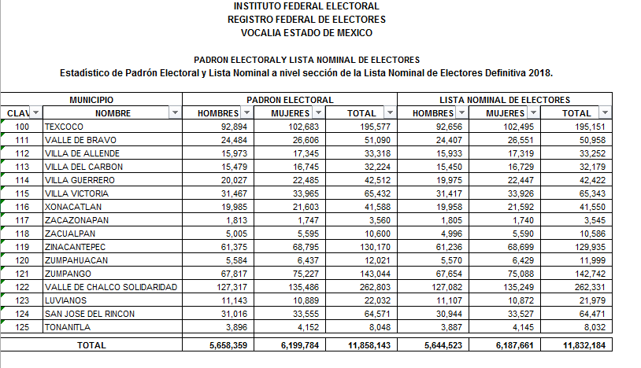

Para el ejercicio fiscal 2019 el SUJETO OBLIGADO adjuntó

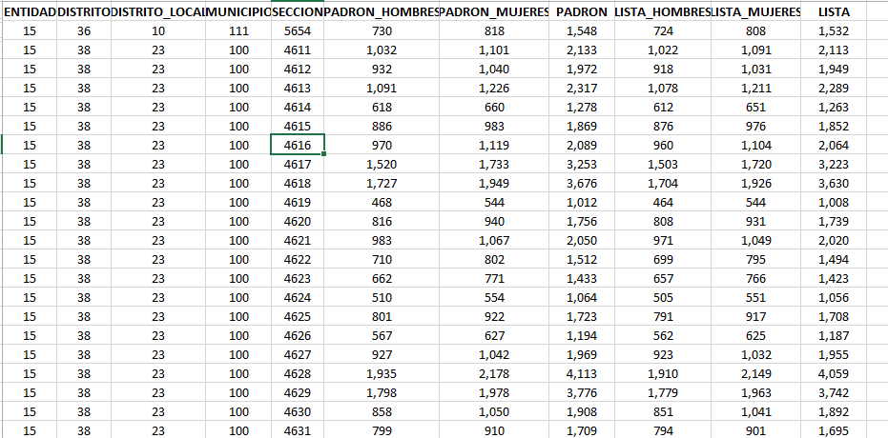

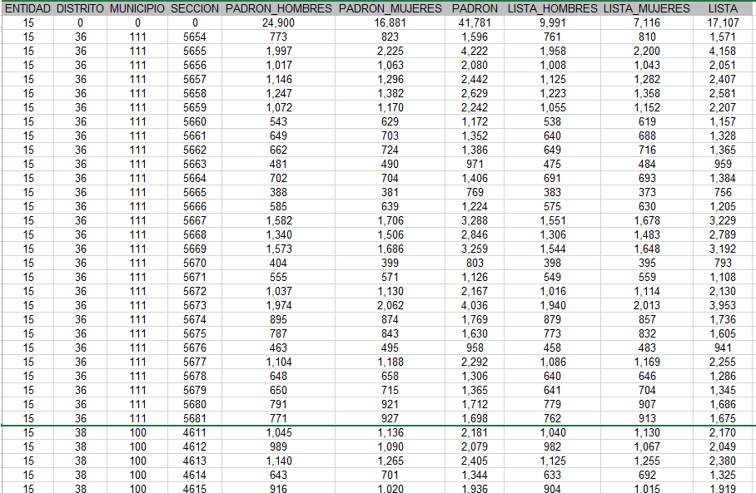

Como podemos apreciar de los archivos remitidos por el SUJETO OBLIGADO, se tiene por colmado el derecho de acceso a la información del recurrente, ello es así derivado que si bien el particular peticionó el incremento de personas en el padrón electoral en los municipios de Valle de Bravo y Texcoco, no debemos olvidar que los SUJETOS OBLIGADOS no están constreñidos a generar documentos ad hoc o procesar la información; esto es, no existe fuente obligacional que le indique al Instituto Electoral del Estado de México de genera el incremento en el padrón electoral en los municipios citados. Sin embargo, esta autoridad advierte que con los documentos enviados por el SUEJTO OBLIGADO se colma la pretensión del particular, en virtud de que con esos datos el ciudadano puede ejecutar los cálculos y efectuar las operaciones que estime pertinente a fin de obtener el incremento que ha tenido el padrón electoral en los municipios citados.

Así pues, es dable concluir que el Sujeto Obligado a través de un acto posterior, modificó la respuesta inicial y entregó la información en de la cual se puede solventar la pretensión del particular; es decir, a través de un listado en el que enumero los municipios con referencia al estadístico del padrón electoral, por un periodo que va del ejercicio fiscal 2017 al 2021; ello en un ejercicio de máxima publicidad de la información y de garantizar el derecho a favor del Recurrente.

Por todo lo antes expuesto, se colige, que el Sujeto Obligado a través del alcance al informe justificado modificó su respuesta inicial, entregó la información solicitada y satisfizo el Derecho de Acceso a la Información Pública y colmar la solicitud de información, por lo que dejó sin material el presente Recurso de Revisión; en consecuencia actualiza el supuesto previsto en el artículo 192 fracción III de la Ley de Transparencia y Acceso a la Información Pública del Estado de México y Municipios, previamente citado y es procedente SOBRESEER el presente asunto.

Por lo antes expuesto y fundado.

R E S U E L V E

PRIMERO. Se SOBRESEEN los Recursos de Revisión 03379/INFOEM/IP/RR/2021 y 03380/INFOEM/IP/RR/2021 acumulados, porque al modificar sus respuestas el Sujeto Obligado; los Recursos de Revisión quedaron sin materia, en términos del Considerando Cuarto de la presente Resolución.

SEGUNDO. Notifíquese la presente resolución al Titular de la Unidad de Transparencia del Sujeto Obligado.

TERCERO. Notifíquese la presente resolución al Recurrente, a través de SAIMEX asimismo, se hace de su conocimiento que de conformidad con lo establecido en el artículo 196 de la Ley de Transparencia y Acceso a la Información Pública del Estado de México y Municipios podrá promover el Juicio de Amparo en los términos de las leyes aplicables.
ASÍ LO RESUELVE, POR UNANIMIDAD DE VOTOS, EL PLENO DEL INSTITUTO DE TRANSPARENCIA, ACCESO A LA INFORMACIÓN PÚBLICA Y PROTECCIÓN DE DATOS PERSONALES DEL ESTADO DE MÉXICO Y MUNICIPIOS, CONFORMADO POR LOS COMISIONADOS JOSÉ MARTÍNEZ VILCHIS, MARÍA DEL ROSARIO MEJÍA AYALA, SHARON CRISTINA MORALES MARTÍNEZ, LUIS GUSTAVO PARRA NORIEGA Y GUADALUPE RAMÍREZ PEÑA; EN LA CUADRAGÉSIMA SESIÓN ORDINARIA CELEBRADA EL DIEZ DE NOVIEMBRE DE DOS MIL VEINTIUNO, ANTE EL SECRETARIO TÉCNICO DEL PLENO ALEXIS TAPIA RAMÍREZ.

El criterio fue expedido por el entonces Instituto Federal de Acceso a la Información y Protección de Datos Personales (IFAI), el cual cambio su denominación a Instituto Nacional de Acceso a la Información y Protección de Datos Personales (INAI) a partir de la publicación de la Ley General de Transparencia Acceso a la Información Pública en el Diario Oficial de la Federación el 04 de mayo de 2015.

